

**Programowanie obiektowe**

*System zarządzania nieruchomościami*

Prowadzący: Autor:

mgr inż. Ewa Żesławska Tomasz Czachor

nr albumu:

125108

Kierunek: Informatyka, grupa lab 1

Rzeszów 2023

Spis treści

**1.** **Opis założeń projektu** 3

**2.** **Specyfikacja wymagań** 3

**3.** **Opis techniczny projektu** 3

**4.** **Prezentacja warstwy użytkowej projektu** 4

**5.** **System kontroli wersji** 5

**6.** **Literatura** 6

1. **Opis założeń projektu**

System zarządzania nieruchomościami pozwalający na obsługę dwóch rodzajów kont konta „Klienta” oraz konta „Agenta”. Konto Agenta pozwala na dodawanie, modyfikowanie, przeglądanie, usuwanie oraz zapis bazy nieruchomości do pliku „csv”. Dodanie oferty następuje po wybraniu odpowiedniej pozycji z menu „Agenta”. Oferta składa się z następujących danych: nazwy, adresu (składającego się z kraju, miejscowości, ulicy, kodu pocztowego zapisanego przy użyciu wyłącznie cyfr oraz numeru domu), roku budowy, ceny, powierzchni budynku, ilości sypialni, ilości łazienek, ilości pięter oraz wielkości ogrodu. Konto klienta pozwala na wyłącznie przeglądanie oraz zapis danych do pliku. Agent może modyfikować poszczególne pola oferty za pomocą osobnego menu. System pozwala na rejestrację kont zarówno agenta jak i klienta.

1. **Specyfikacja wymagań**
   1. **Wymagania funkcjonalne**

* Agenci mogą tworzyć nowe oferty.
* Agenci usuwają „wygasłe” oferty.
* Agenci modyfikują oferty.
* Agenci oraz klienci mogą zapisywać wszystkie oferty.
* Klient może przeglądać oferty.
  1. **Wymagania niefunkcjonalne**
* Możliwość edycji oferty przez pracownika.
* Aplikacja jest aplikacją konsolową.
* Aplikacja działa na systemie Windows.
* Aplikacja tworzona jest w języku Java.
* Aplikacja nawiązuje połączenie z bazą danych i używa rekordów w niej zapisanych.
* Aplikacja używa mysql-connector-java-8.0.28
* Aplikacja używa opencsv-5.7.1

1. **Opis techniczny projektu**

Należy umieścić informacje odnośnie wykorzystywanego języka, narzędzi oraz minimalnych wymagań sprzętowych.

Np.:

* Środowisko programistyczne Javy: JDK 17 Eclipse Temurin version 17.0.5
* Środowisko programistyczne: IntelliJ IDEA
* Urządzenie z system operacyjnym windows 11

Diagram klas:

Diagram w większej rozdzielczości dołączony do dokumentacji Diagram.png

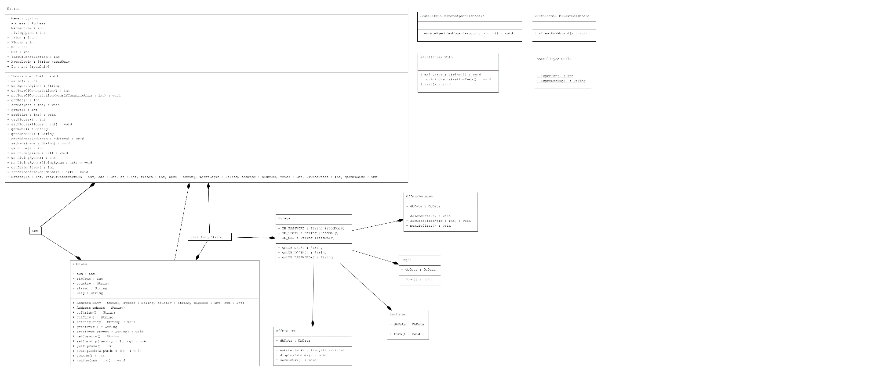

Rysunek 1. Diagram klas projektowanej aplikacji

1. **Prezentacja warstwy użytkowej projektu**

Na rysunku 2 przedstawiono okno wyboru logowania i rejestracji aplikacji. Użytkownik po uruchomieniu aplikacji otrzymuje ekran startowy na którym może:

* Wybrać panel logowania lub rejestracji.
* Zamknąć aplikacje.

Rysunek 2. Okno wyboru logowania aplikacji

Po wybraniu logowania pojawia się okno logowania (Rysunek 3) w którym należy podać login oraz hasło konta do którego chcemy się zalogować w razie nie poprawnych danych program wyświetli komunikat oraz cofnie nas do okna wyboru logowania i rejestracji.

Rysunek 3. Okno logowania

Okno rejestracji (Rysunek 4) pozwala na stworzenie konta poprzez pole login, hasło oraz typ konta 1-Agent 0-Klient

Rysunek 4. Okno rejestracji

Panel zarządzania dla klienta (Rysunek 5) pozwala na wyświetlenie ofert, zapis wszystkich ofert do pliku „csv”, wylogowanie oraz zamknięcie programu.

Rysunek 5. Panel Klienta

Panel zarządzania agenta (Rysunek 6) pozwala na dodawanie, wyświetlanie, modyfikowanie oraz usuwanie ofert dodatkowo zawiera zapis ofert do pliku, wylogowanie jak i zamknięcie programu.

Rysunek 6. Panel Agenta

Dodanie ofert (Rysunek 7)

Rysunek 7. Okno dodawania oferty

Wyświetlanie ofert (Rysunek 8)

Rysunek 8. Okno wyświetlania danych

Modyfikowanie ofert (Rysunek 9) menu pozwala na ciągłe zmiany do momentu zapisu który jest jednoznaczny z wyjściem z tego menu

Rysunek 9. Okno edycji

Usuwanie ofert (Rysunek 10)



Rysunek 10. Okno usuwania

Zapis ofert (Rysunek 11)

Rysunek 11. Okno zapisu

1. **System kontroli wersji**

Projekt realizowany był z wykorzystaniem systemu kontroli wersji Git, wszystkie pliki źródłowe projektu znajdują się pod adres: <https://github.com/tczachor2/PO_projekt> i będą dostępne do 31.06.2024. **Literatura**

1. https://www.geeksforgeeks.org/writing-a-csv-file-in-java-using-opencsv/